nom: Chadwick

nom complet: James Chadwick

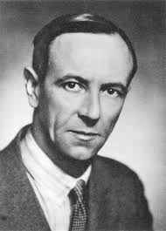

nationalité: Anglais



période de temps: 1891 à 1974

découverte: neutron

